

PAUTA - ACTIVIDADES: ADICIONES Y SUSTRACCIONES CON NÚMEROS MENORES A 20

- En la escuela celebramos el aniversario del colegio. Inflamos 11 globos rojos y 9 azules para adornar la sala.



Resuelva y escriba las respuestas:

- ¿Cuántos globos inflamos en total?

Respuesta:

……Inflamos 20 globos en total……………………………………………………………………………

- Al colgar los globos en la pared, 5 de ellos explotaron. ¿cuántos quedaron inflados?

Respuesta:

……Quedaron 15 globos inflados………

- La profesora preparó cintas con colores patrios para regalarnos a cada uno. Si tenía 20 y le sobraron 7. ¿Cuántas cintas repartió?

Respuesta:

……Repartió 13 cintas la profesora…

- Sofía le compraron una caja de 24 lápices de colores, pero en su estuche solo pudo guardar 16. ¿Cuántos lápices quedaron fuera del estuche?

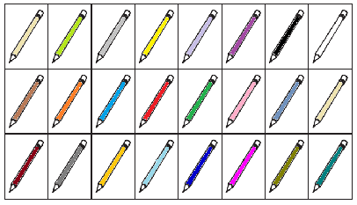

Respuesta:

……Quedaron 8 lápices fuera del estuche……………………………………………………………………

- Lea con atención lo que dicen las niñas:
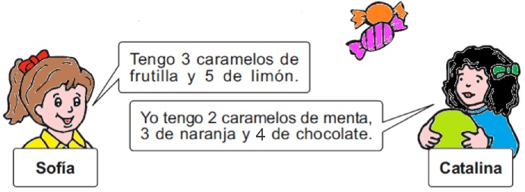

Calcule y responda:

- ¿Cuántos caramelos tiene en total Sofía?

Respuesta: …………Tiene 8 caramelos…………………………………………………

- ¿Cuántos caramelos tiene en total Catalina?

Respuesta: …………Tiene 9 caramelos……………………………………………………

- ¿Tienen la misma cantidad de caramelos? ¿Quién tiene más?

Respuesta: …………Catalina tiene más caramelos………………………………

Elaborado por: Fundación AraucaníAprende

Texto e imágenes modificadas por: Ministerio de Educación de Chile

